

**Projekt: Inovace oboru Mechatronik pro Zlínský kraj Registrační číslo:**

**CZ.1.07/1.1.08/03.0009**

**Měsíc**

Zkusme se rozhlédnout po blízkém vesmírném okolí – po Sluneční soustavě, abychom zjistili, jaký vlastně náš Měsíc je. Nahlédneme-li do tabulek, zjistíme, že většina planet nějakou tu oběžnici vlastní. Zásluhou neuvěřitelně pilných sond Voyager, Galileo a Cassini jsme se ale dozvěděli, že náš Měsíc patří spíše k fádnějším satelitům. Zvláště mezi Jupiterovými satelity najdeme fantastické světy plné barev a zajímavých útvarů. Vzpomeňme vulkanickou aktivitu měsíce Ió, atmosféru Titanu, bizarní povrch Mirandy nebo měsíc Triton, který svou barevností připomíná kouli růžového mramoru posetou bílými a modrými skvrnami. Podíváte-li se na našeho šedivého souseda, může vám to přijít líto. Přesto všechno ale u systému Země-Měsíc něco výjimečného najdeme. Když vybereme například Jupiterův Ganymed, který je největším satelitem Sluneční soustavy, a srovnáme jeho hmotu se samotným Jupiterem, bude několikatisíckrát menší. Naproti tomu hmotnostní poměr Země a Měsíce je pouze 81:1. Taková podobnost Zemi s Měsícem pasuje spíše na dvojplanetu.

Náš soused nesvítí vlastním světlem, nýbrž pouze rozptyluje sluneční světlo. Navíc dost mizerně - pouhou jednu desetinu. Nemalou část měsíčního povrchu totiž pokrývají tmavé horniny, které se odstínem podobají spíše pozemskému asfaltu. Měsíc je však špinavý i z bezprostřední blízkosti. O tom se ostatně doslova na vlastní kůži přesvědčili kosmonauti měsíčních výprav Apollo, kterým se zarýval velmi jemný měsíční prach úplně všude – i za nehty. Dokonce jim skřípal mezi zuby a po svléknutí skafandrů cítili jeho vůni, podobnou střelnému prachu.

Prachem je v různě mocných vrstvách (od decimetrů po několik desítek metrů) pokryt celý povrch našeho souseda. Tato víceméně souvislá přikrývka nazývaná jako **regolit** (pojem regolit zavedl v roce 1897 americký geolog George Perkins Merrill a vychází z řeckých slov *Rhegos* „koberec“ a *Lithos* „kámen“) je tvořena mikroskopickými úlomky měsíčních hornin, nerostů, drobných skel a také nepatrným množstvím meziplanetárního materiálu, jenž se zde nahromadil v průběhu několika miliard roků. Vlastnosti regolitu jsou opravdu zvláštní a zcela se vymykají našim stavebním zkušenostem, které jsme jako malé děti nabyli při hrátkách na pískovišti. Měsíční prach je totiž velmi přilnavý a soudržný, zkrátka chová se jako mokrý písek, i když neobsahuje ani jedinou kapku vody. Zrníčka měsíčního prachu jsou totiž neobroušená, takže se velmi snadno navzájem zachytávají o své ostré hrany (na zemi prachová zrnka obrušuje voda a vítr).

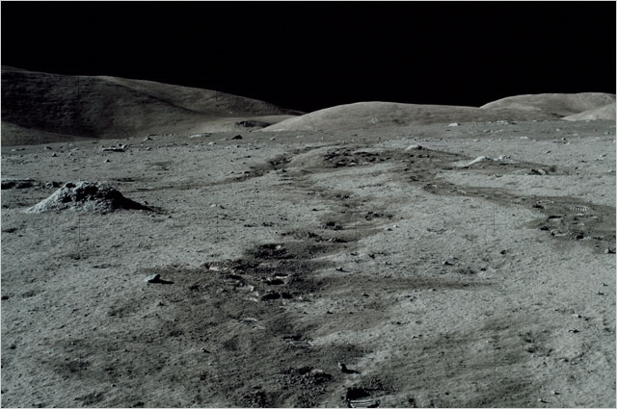

Jedním z prvních astronomických cyklů, kterých si lidé na obloze všimli, bylo vedle střídání dne a noci, střídání měsíčních fází. Měsíc se nám někdy jeví jako úzký srpek, jindy jako různě zaoblený kotouč a občas jej na obloze nevidíme vůbec. Náš kosmický soused všechny své podoby prostřídá během tzv. lunace, která trvá příbližně 29,5 dne, což se blíží jedné dvanáctině našeho kalendářního roku. Odtud také pochází její pojmenování nejen v češtině Měsíc, ale i v jiných jazycích (angl. *Moon – month*, něm. *Mond – Monat*). Střídání měsíčních fází se také využívalo jako jednotky pro měření času. Muslimové a Židé dokonce používají měsíční kalendář dodnes.

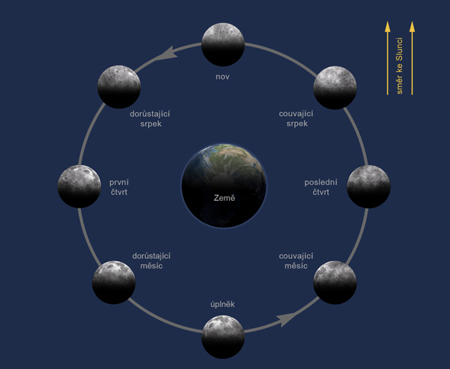

Jen málokterý astronomický úkaz dokáže vzbudit tolik pozornosti jako úplné zatmění Měsíce. K tomu, abychom si toto nebeské představení mohli užít, se musí naše planeta dostat na spojnici Slunce s Měsícem. Naše Země totiž za sebou vrhá stín (přesněji sbíhavý plný stín a rozbíhavý polostín) a pokud náš kosmický souputník do něj vstoupí, pak pozorujeme, jak se Měsíc postupně ztrácí z pozemské oblohy. Stín naší planety na obloze pochopitelně nevidíme. Jeho přítomnost se nám prozradí pouze v případě, že Sluncem osvětlený objekt do něj vstoupí a zmizí nám tak z dohledu. Plný stín Země má na pozemské obloze ve vzdálenosti Měsíce průměr asi 80´, polostín pak asi 145´. Měsíční disk o průměru zhruba 30´ se tedy do plného zemského stínu vejde skoro 2,5krát.   
  
Dostane-li se Měsíc pouze do polostínu (polostínové zatmění), nevšimneme si prakticky ničeho. Abychom spatřili stopy prvního našedivělého ztemnění okraje měsíční disku, musíme si počkat, až se do něj Měsíc vnoří alespoň polovinou svého průměru. Je-li Měsíc vnořen po plného stínu Země jen zčásti, nastává částečné zatmění. Po té, co se Měsíc zcela vnoří do plného stínu (úplné zatmění), uvidíme ve většině případů cihlově až krvavě zabarvený kotouč zlověstně zdobící noční oblohu. Úplného zatmění Měsíce si můžeme užívat až 1 hodinu a 44 minuty. Na rozdíl od zatmění Slunce se měsíční zatmění neomezují jen na malou část Země. Zatmění Měsíce jsou pozorovatelná ze všech míst, kde je tou dobou náš souputník nad obzorem.

K zatmění Měsíce proto může dojít nejvýše třikrát do roka, většinou však bývá jedno nebo dvě zatmění za rok. Někdy nenastane zatmění Měsíce během roku vůbec. Jde tedy o poměrně vzácný úkaz, na který musíme občas čekat i několik let. Když k tomu přidáme rozmary počasí, které mohou sledování tohoto krásného úkazu překazit, nemá člověk v průběhu svého života příliš mnoho příležitostí k tomu, aby zatmělý Měsíc spatřil. Proto si rozhodně žádné zatmění nenechte ujít!

Každý měsíc oběhne náš Měsíc zeměkouli a pozorovatelé na Zemi mohou vidět úplný [cyklus](http://galaxie.web2001.cz/astronomie/faze.html) měsíčních fází. Tvář měsíce se mění každou noc, od srpku pres úplněk a zase k srpku. Měsíc také dvakrát denně způsobuje mořský příliv a odliv. Měsíc svítí jen odraženým světlem ze Slunce a tak je pokaždé osvětlena ta jeho polovina, která je otočena ke Slunci, a ta druhá zůstává temná.Fáze Měsíce se mění v závislosti na jeho poloze. Celý cyklus fází se opakuje po 29,53 dne.

• Nov - neviditelný

• Voskovat dorůstající měsíc - pravý 1-49 % viditelný

• Měsíc prvního kvartálu - pravý 50 % viditelný

• Voskovat vypouklý měsíc - pravé 51-99 % viditelný

• Úplný měsíc - úplně viditelný

• Ubývat vypouklý měsíc - levé 51-99 % viditelný

• Měsíc třetího kvartálu - odešel 50 % viditelný

• Ubývající dorůstající měsíc - odešel 1-49 % viditelný

• Nov - neviditelný